“SPANJE SI ZASLUŽI POZORNOST, PRAV TAKO PIŽAME”
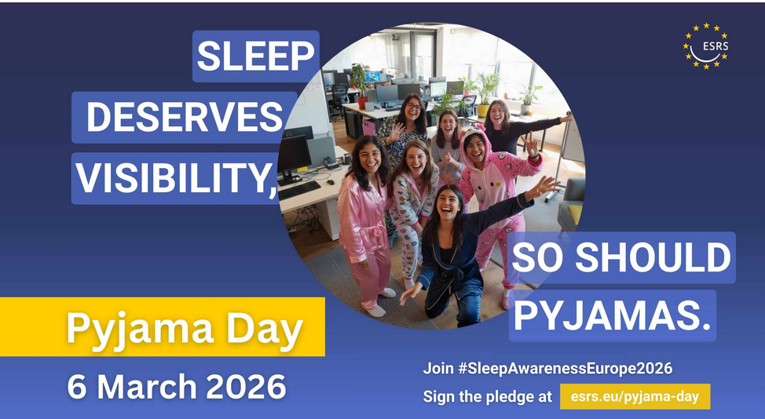
Pridružite se dnevu pižam: povečanje ozaveščenosti o spanju po vsej Evropi
V marcu poteka mesec ozaveščanja o spanju za Evropo in hkrati 2. evropskega dneva pižam, ob katerem želimo opozoriti na pomen zdravega spanja in rutine pred spanjem na preprost, prepoznaven in privlačen način.
Kaj je Dan pižam?
Dan pižam je pobuda, ki udeležence vabi, da nosijo pižamo na delo, v vrtec, šolo ali lokalne dogodke. Z lahkotnim pristopom nosi pomembna sporočila: spanje je bistveno za zdravje in dobro počutje, izboljšanje spalnih navad pa koristi vsem, od otrok do odraslih.
Ne glede na to, ali ste raziskovalec, zdravstveni delavec, vzgojitelj, pedagog ali del poslovne ekipe, je dan pižam priložnost, da se pridružite ozaveščanju o zdravem spanju in spodbujanju pozitivnih sprememb po vsej Evropi.
Zakaj je ozaveščenost o spanju pomembna
Spanje je pogosto spregledano, vendar je bistvenega pomena za duševno in telesno zdravje ter čustveno ravnovesje. Slabe spalne navade lahko vplivajo na produktivnost, razpoloženje in dolgoročno vplivajo na zdravje. Z dnevom pižam si prizadevamo, da bi zdravo spanje postala dostopna tema, hkrati pa želimo spodbuditi občutek skupnosti in sodelovanja.
Kako sodelovati v dnevu pižam
1. Nosite pižamo
6. marca 2026 pridite v vrtec, šolo ali na delo v pižami, da povečate ozaveščenost in odprte pogovore.
2. Delite svojo izkušnjo
Uporabite ključnik kompanije #PyjamaDayESRS#PyjamaDayERSRS za izmenjavo fotografij in zgodb, ki prikazujejo vašo podporo ozaveščanju o pomenu spanja

